АССОЦИАЦИЯ РЕГИОНАЛЬНЫХ  БАНКОВ РОССИИ  (АССОЦИАЦИЯ «РОССИЯ») |  | 119019, Москва,  ул. Новый Арбат, д. 5  тел./факс: (495) 785-2990  е-mail: asros@asros.ru  www.asros.ru

от 17.06.2013 № 06/51

Главному бухгалтеру
Банка России-
директору Департамента
бухгалтерского учёта и отчётности
Банка России

ГУДЕНКО Л.И.

Уважаемая Людмила Ивановна!
В Ассоциацию региональных банков России обратился банк-член с просьбой пояснить следующий вопрос.
Письмом Банка России от 15.04.2013г. № 69-Т «О неотложных мерах оперативного надзорного реагирования» (далее Письмо) установлены пороговые значения индикаторов для оперативного предотвращения ситуаций быстрого ухудшения финансового положения кредитных организаций.
На сайте Банка России (http://cbr.ru/analytics/bank_system/69-t_ind.pdf) были размещены алгоритмы расчета индикаторов в соответствии с Письмом (далее Алгоритмы).
В пункте 5 Приложения 2 к Письму предусмотрен расчет соотношения суммарных оборотов за месяц по кассе (счет 20202) и по счетам по учету денежных средств в пути (счет 20209) к сумме оборотов по счетам, которые превышают величину активов-нетто.
Алгоритм расчета: (Оборот (Д-т) б/сч.20202 + Оборот (Д-т) б/сч.20209) / Сумма (Об/Д-т) по балансовым счетам, обороты по которым превышают величину активов (А (Таб.1)) .
К Алгоритмам по адресу: http://www.cbr.ru/analytics/bank_system/metodica-2013/t-l.pdf размещена актуальная версия Разработочной таблицы для расчета группировок счетов главы А «Балансовые счета» Плана счетов бухгалтерского учета» Методики анализа финансового состояния банка. В строке 11 «итого активов» Разработочной таблицы значение «А» рассчитывается как сумма активов (пункты 1. + 1А + 2. + 4. + 6. + 7. + 8. + 9. + 9А + 10.).
Просим Вас разъяснить, при расчете индикатора по пункту 5 в Приложении 2 к Письму необходимо анализировать соотношение оборотов по кассе (счета 20202 и 20209) к общей сумме оборотов всех активов (значение строки 11 «итого активов») или к оборотам отдельных части активов, учтенных на определенных счетах.

С уважением,
Президент Ассоциации «Россия»,  Депутат Государственной Думы РФ | 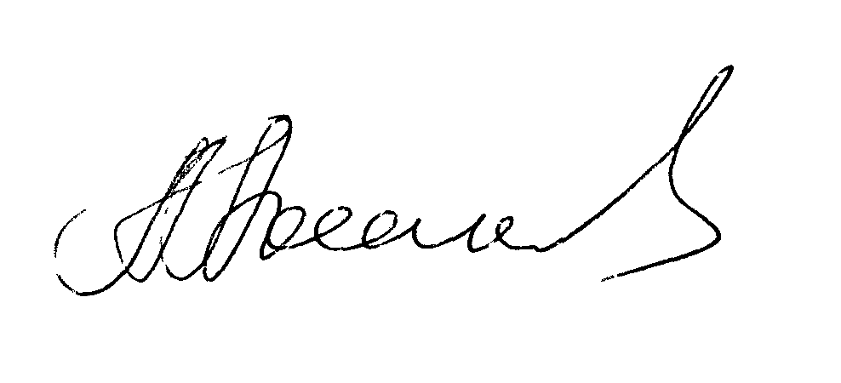 | А.Г. Аксаков
Исп.: Андреева М.В.
тел/факс: 785-29-91

